1. **Đăng ký đăng nhập website timviec365.vn**
   1. **Đăng ký website timviec365.vn**

* Truy cập đường dẫn <https://timviec365.vn/> để tới trang chủ.
* Tại Trang chủ click vào đăng ký ở góc trái màn hình.

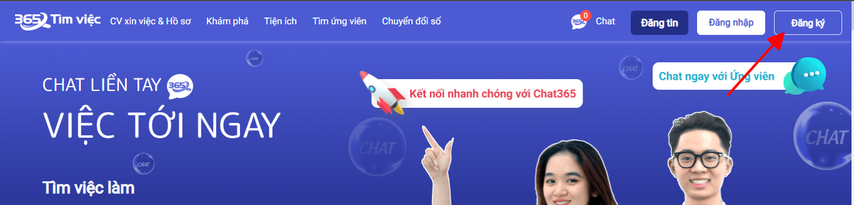

* Tại đây người dùng có thể **đăng ký với vai trò nhà tuyển dụng** với email hoặc **đăng ký với vài trò ứng viên** với số điện thoại

**Đăng ký với vai trò ứng viên**

*Đăng ký ứng viên từ trang đăng ký với số điện thoại*

Tài khoản ứng viên thích hợp cho các cá nhân có nhu cầu tìm việc làm đăng ký, tài khoản để tiếp cận, chat với nhà tuyển dụng và tạo CV tìm việc.

Các bước thực hiện:

B1: Tại giao diện trang đăng ký chung, click chọn đăng ký ứng viên.

B2: Điền thông tin cá nhân ứng viên theo chỉ dẫn với các trường bắt buộc:

Tài khoản đăng nhâp: số điện thoại

Mật khẩu: Số +chữ và tối thiểu 6 ký tự

Xác nhận mật khẩu

Họ và tên:

Địa chỉ- bắt buộc chọn lần lượt như sau: Tình thành phố>>quận huyện>> địa chỉ chi tiết

Ngành nghề: chọn tối đa 3 ngành nghề

Vị trí mong muốn

Địa điểm làm việc: tối đa 3 địa điểm

Ngoài ra ứng viên nên bổ sung thêm email để có thể dễ dàng tương tác với nhà tuyển dụng.

B3: Click chọn “Hoàn thành bước 1 để tiếp tục”, Hệ thống điều hướng người dùng tới bước hoàn thiện hồ sơ

B4: Để hoàn thiện hồ sơ chọn 1 trong ba cách.

* Cách 1: Tạo CV từ timviec365.vn

Tại trang CV xin việc, chọn CV, click sử dụng mẫu này (Điền thông tin cơ bản, mục tiêu nghề, giải thưởng kinh nghiệm,… ) Chọn lưu và tải🡪 hệ thống lưu lại CV và tải CV về máy tính. Chuyển qua B5

* Cách 2: Tải lên video giới thiệu.

Điền thông tin hồ sơ và chọn 1 trong 2 cách tải lên video giới thiệu:

* Tải video giới thiệu: chập nhận định dạng mp4 và các định dạng video phổ biến khác.
* Link liên kết: chấp nhận link liên kết youtube và tiktok

🡪Chuyển sang bước 5

* Cách 3: Tải file từ máy tính của bạn

Điền thông tin🡪 đính kèm file CV🡪 lưu và chuyển bước 5

B5: Nhập mã OTP

* Chọn nhận mã OTP
* Xác nhận k phải người máy
* Nhập mã otp được gửi về sđt đăng ký
* Chọn “tiếp tục”

B6: Mã OTP đúng thì đăng ký thành công, hiển thị giao diện trang chủ việc làm.

*Đăng ký ứng viên từ page CV* [*https://timviec365.vn/cv-xin-viec*](https://timviec365.vn/cv-xin-viec)

B1: chọn mẫu CV

B2: click sử dụng mẫu này

B3: điền thông tin

B4: Lưu và tải

B5: Tại tab đăng ký thông tin, điền thông tin cơ bản và chọn đăng ký

B6: Nhập mã OTP

B7: Đăng ký thành công, hệ thống lưu và tải CV

**Đăng ký với vài trò nhà tuyển dụng**

Tài khoản nhà tuyển dụng thích hợp cho các công ty, doanh nghiệp đang có nhu cầu tìm kiếm người lao động, mong muốn tiếp cận với người lao động qua ứng tuyển, hồ sơ ứng viên và chat với ứng viên.

Các bước thực hiện:

B1: Điền thông tin cá nhân

* Tài khoản đăng nhập: là email nhận mã otp, email chưa đăng ký hệ thống

B2: Click đăng ký

B3: Xác nhận OTP

* Chọn nhận mã OTP
* Nhập mã otp được gửi về sđt đăng ký
* Click chọn “tiếp tục”
* Đăng ký thành công, hiển thị giao diện trang chủ người tìm việc
  1. **Đăng nhập website timviec365**
* Tại giao diện trang chủ timviec365.vn, Click đăng nhập góc trái màn hình.
* Chọn vai trò đăng nhập.

**Đăng nhập với vai trò ứng viên:**

B1: Click đăng nhập với ứng viên

B2: Đăng nhập với hai cách

Cách 1: đăng nhập với tài khoản

* Chọn “đăng nhập với tài khoản email hoặc số điện thoại”
* Điền thông tin:

Nhập tài khoản đăng nhập là số điện thoại đã đăng ký với hệ thống

Nhập mật khẩu đúng với tài khoản đã đăng ký với hệ thống

* Click chọn “đăng nhập”🡪 Đăng nhập thành công, hệ thống hiển thị giao diện trang chủ việc làm

*Lưu ý*: Trường hợp quên mật khẩu click chọn “quên mật khẩu”

* Tại giao diện lấy lại mật khẩu, điền số điện thoại ứng viên
* Chọn “lấy lại mật khẩu”
* Nhập mã OTP được gửi về tài khoản chat365 trên điện thoại
* Mã OTP đúng, hiển thị giao diện nhập mật khẩu mới: ứng viên nhập mật khẩu và xác nhận mật khẩu mới, click “đổi mật khẩu”
* Thành công, hệ thống hiển thị giao diện trang chủ việc làm.

**Đăng nhập với vai trò nhà tuyển dụng**

B1: Click đăng nhập với nhà tuyển dụng

B2: Mở app chat365 đăng nhập tài khoản nhà tuyển dụng

B3: Click biểu tượng mã QR trên app chat

B4: Quét mã QR đăng nhập trên điện thoại, hệ thống đăng nhập thành công hiển thị giao diện trang chủ việc làm.

Lưu ý: Trường hợp quên mật khẩu click chọn “quên mật khẩu”

* Tại giao diện lấy lại mật khẩu, điền số điện thoại hoặc email đăng ký
* Chọn “lấy lại mật khẩu”
* Nhập mật khẩu được gửi về tài khoản chat365 trên điện thoại
* Mã OTP đúng, hiển thị giao diện nhập mật khẩu mới: nhà tuyển dụng nhập mật khẩu và xác nhận mật khẩu mới, click “đổi mật khẩu”
* Thành công, hệ thống hiển thị trang chủ người tìm việc

1. **Cài chat365 trên máy tính**

Người dùng đăng ký tài khoản trên timviec365.vn sẽ được đồng bộ với tài khoản chat365 cũng như toàn hệ thống Chuyển đổi số 365. Trong đó, người dùng là ứng viên trên timviec365 sẽ được đồng bộ bởi tài khoản cá nhân trên chat365, người dùng nhà tuyển dụng trên timviec365.vn thì được đồng bộ bởi tài khoản công ty trên chat365..

Đánh giá chung, ứng dụng chat365 hiện là chương trình kết nối để hỗ trợ nhu cầu của ứng viên và nhà tuyển dụng tốt nhất, với tốc độ kết nối nhanh, chuyên viên bắt chat với người dùng ngay lập tức sẽ đảm bảo luôn giúp người dùng tháo gỡ kịp thời các khó khăn gặp phải.

Website timviec365.vn điều hướng người dùng tới cài đặt chat365 trên điện thoại và máy tính để nhận thông báo, nhận các ưu đãi và thuận tiện sử dụng cho người dùng.

Các bước thực hiện:

B1: Tại giao diện đăng nhập NTD, click “trực tuyến” ngóc phản bên dưới màn hình

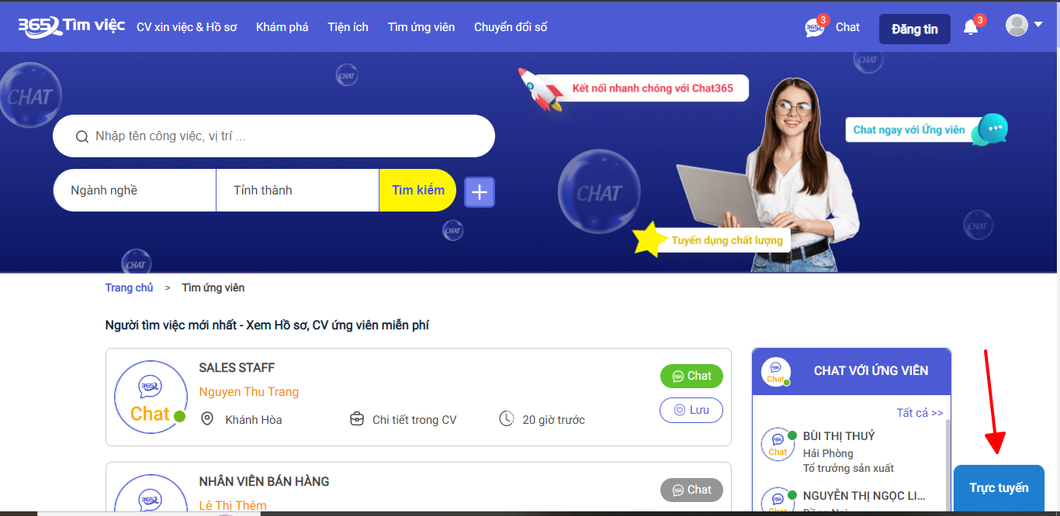

B2: Click để tải chat 365 về máy

B3: Tải thành công, đăng nhập tài khoản chat365 với các vai trò là:

* Cá nhân: các cá nhân có nhu cầu tìm việc làm, chat với nhà tuyển dụng qua chat365
* Nhân viên: Nhân viên công ty cần trao đổi trong công việc, nhận các thông báo quan trọng từ nhân sự và công ty (đăng ký với mã QR do công ty cung cấp hoặc mã ID do công ty cung cấp)
* Công ty: Các công ty tải chat365 để quản lý nhân sự, cập nhật thông báo và nhận được sự hỗ trợ từ admin.

**Cài đặt nhận các thông báo với NTD**

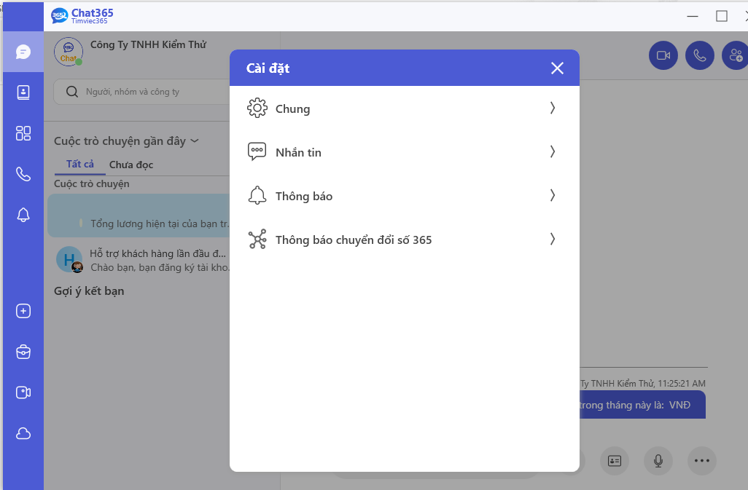

Nhà tuyển dụng có thể cài đặt nhận các thông báo chung, thông váo về bình luận, đề xuất các thông báo liên quan đến điểm và ghim tin cũng như ứng viên. Để cài đặt, nhà tuyển dụng làm theo các bước sau:

B1: Đăng nhập tài khoản NTD

B1: Click dấu ba chấm, chọn cài đặt

B2: Chọn thông báo. Tại đây có thể cài đặt về: thông báo cuộc trò chuyện, âm báo, tương tác, báo nhắc.

B3: Cài đặt thông báo, Click “thông báo nâng cao”. Ở đây có thể cài đặt thông báo về:

* Thông báo: Bình luận mới, Duyệt/ từ chối đề xuất, Thu hồi cấp phát tài sản, Thay đổi lương
* Các thông báo về NTD bao gồm: NTD hết điểm, hết ghim, hết hạn TD, ứng viên ứng tuyển, chuyên viên gửi ứng viên.

**Cài đặt thông báo chuyển đổi số 365 với nhà tuyển dụng.**

B1: Click dấu ba chấm, chọn cài đặt

B2: Chọn “Thông báo chuyển đổi số”. Ở đây có thể chọn cài đặt thông báo về:

* Lương: thông báo về thưởng phạt, thông báo về lịch làm việc
* Nhân sự: thông báo luân chuyển cán bộ, thông báo về khen thưởng kỷ luật, thông báo nhân sự mới
* Văn thư lưu trữ: Thông báo có văn bản đến, thông báo đề xuất
* Quản lý chung: thông báo thay đổi thông tin cá nhân
* Quản lý tài sản: thông báo khi có điều hướng tài sản.

**Đăng nhập QR với tất cả vai trò:**

B1: Đăng nhập tài khoản trên app chat365

B2: Click vào biểu tượng tròn ảnh đại diện

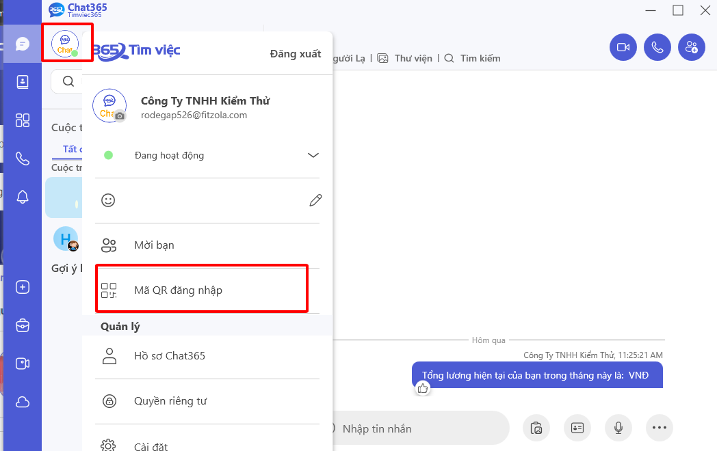

B3: Chọn mã QR đăng nhập

B4: Mở app chat365 trên điện thoại, Chọn đăng nhập, chọn vai trò đăng nhập

B5: Đăng nhập với quét mã QR, đưa tới mã QR trên máy tính.

1. **Ứng viên ứng tuyển nhà tuyển dung**

Ứng viên khi đăng ký đăng nhập tài khoản trên timviec365 có thể tìm kiếm việc làm phù hợp và ứng tuyển với nhà tuyển dụng trực tiếp trên web timviec365 qua hai hình thức là ứng tuyển trực tiếp trên web và ứng tuyển bằng QR.

**Ứng tuyển trên web trực tiếp**

B1: Đăng nhập tài khoản ứng viên trên web timviec365.vn

B2: Tìm kiếm/ xem việc làm phù hợp với ứng viên

B3: Click ứng tuyển ngay để ứng tuyển

B4: Thông báo ứng tuyển thành công.

Để xem các việc làm đã ứng tuyển ứng viên click chọn biểu tượng ảnh đại diện góc trái màn hình, chọn mục “việc làm đã ứng tuyển”

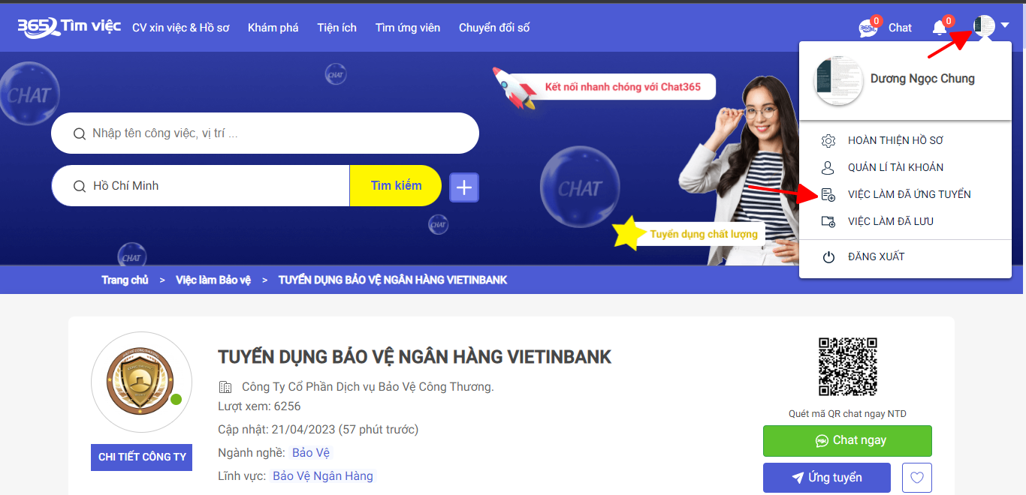

“Việc làm đã ứng tuyển” lưu trữ danh sách các việc làm ứng viên ứng tuyển của ứng viên đó. Tại đây ứng viên có thể theo dõi được vị trí ứng tuyển, hạn nộp, ngày nộp và nhận xét từ nhà tuyển dụng.

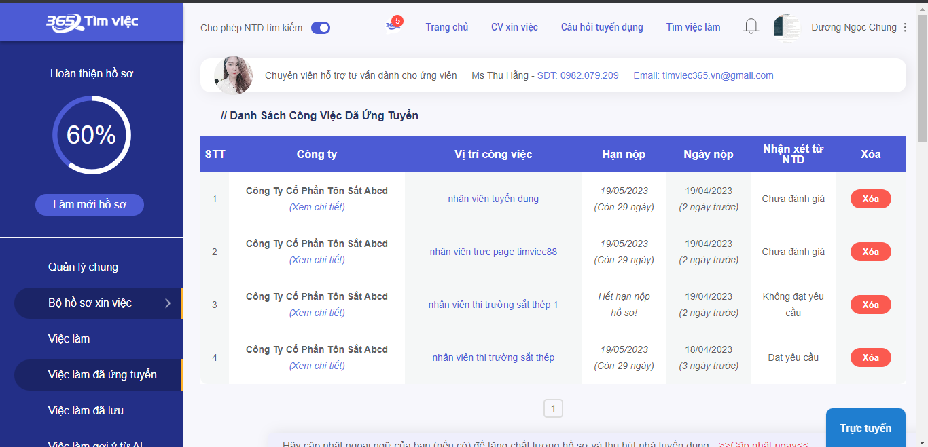

**Ứng tuyển bằng QR**

B1: Tải app chat 365 về điện thoại

B2: Đăng nhập ứng viên

B3:

1. **Cách tải CV về máy tính cho ứng viên**

Tìm việc 365 cung cấp chức năng tạo CV cho ứng viên, ứng viên có thể tải CV về máy tín

B1: Ứng viên tạo CV

B2: Tải app chat 365

B3: Đăng nhập tài khoản ứng viên tại mục tài khoản cá nhân

B4: Tài khoản “Công ty Cổ phần thanh toán Hưng Hà” gửi CV bằng file ảnh hoặc file PDF cho ứng viên trên chat365. Tại đây ứng viên có thể tải CV dạng ảnh hoặc dạng PDF về máy hoặc chia sẻ sang các mạng xã hội khác.

1. **Cài đặt chung**

* **Cho phép NTD tìm kiếm**
* **Làm mới hồ sơ**

1. **Ứng viên tạo bộ hồ sơ xin việc**
2. **Đổi mật khẩu**

**5. Bình luận**

**6. Mục bạn bè**

**……………………………**

**7. Ẩn hồ sơ**

**8. Mục tìm kiếm tin tuyển dụng gồm 3 phần: Tìm kiếm theo ngành nghề; tìm kiếm theo tỉnh thành; tìm kiếm theo tag; tìm kiếm theo cách gõ gẫu nhiên các tin gim có phí thì lên đầu và hiển thị màu xanh các tin miễn phí mới đăng hoặc làm mới thì hiện thị tiếp theo; cuối cùng là đến các tin còn hạn tuyển dụng.**

9. **Trinh sát AI365**

**I. Với trang chủ của ứng viên về việc làm**

1. TH1: Chưa bắt được địa chỉ và hành vi người dùng (trước đăng nhập)

Hệ thống AI365 cần bạn đăng nhập hoặc thông tin về vị trí của bạn để có thể hiển thị các việc làm phù hợp nhất. Xem hướng dẫn chia sẻ vị trí tại đây!

Việc làm gẫu nhiên:

Là việc làm mới nhất nhảy liên tục khi có tin đăng mới nhất

Việc làm Hà Nội/HCM/Miền Bắc/Miền Nam

+ Trong phần đăng tin cho NTD cần thêm page Miền Bắc; Miền Nam *{Page này tạm thời để Noindex}*

Là việc làm mới nhất nhảy liên tục khi có tin đăng mới nhất theo Hà Nội/HCM/Miền Bắc/Miền Nam

2. TH2: Khi người dùng mở vị trí rồi biết được tỉnh thành (trước đăng nhập)

Việc làm mới nhất theo tỉnh thành đó không ưu tiên tin gim để ko trùng lặp nội dung

Việc làm mới nhất theo 1 số quận/huyện của tỉnh thành đó (theo tag có được của tỉnh thành đó) không ưu tiên tin gim để ko trùng lặp nội dung

3. TH 3: Sau đăng nhập

Thì gợi ý  như AI theo hồ sơ ứng viên.

*Lưu ý: Khi xong bài toán AI rồi thì trước đăng nhập sẽ dựa vào hành vi người dùng xem tin tuyển dụng, xem ứng viên trên trang để:*

*-* AI365 có khả năng phân tích sâu yêu cầu, thói quen, hành vi của nhà tuyển dụng và ứng viên, đồng thời khai thác tối đa lượng dữ liệu lớn của timviec365, từ đó đưa ra các phán đoán và đề xuất với các nhà tuyển dụng về những việc có thể làm để tạo ra hiệu quả tuyển dụng tốt nhất.

Các thói quen, hành vi của nhà tuyển dụng và ứng viên đều được AI365 thu thập và phân loại gọn gàng để bóc tách, xử lý. Dữ liệu có cấu trúc từ **hơn 12 triệu hồ sơ người tìm việc, hơn 10 triệu lượt ứng tuyển thành công** cùng **hàng tỷ bản ghi về hành vi tìm việc của ứng viên** là nền tảng để AI365 được huấn luyện một cách thành thạo và trở nên hoàn thiện hơn theo thời gian. Từ đó, AI365 có thể gợi ý một cách cá nhân hóa với từng người dùng riêng lẻ, điều mà các nền tảng khác khó có thể làm được.

Ví dụ: Với 2 người dùng khác nhau, dù có làm cùng nghề nghiệp, cùng độ tuổi nhưng dựa vào hành vi khác nhau trên website, AI365 sẽ có thể dự đoán được xu hướng, nhu cầu khác nhau của hai người, từ đó đưa ra những gợi ý khác nhau.

Với khả năng đọc hiểu & phân tích ngôn ngữ tự nhiên của người Việt Nam, đặc biệt là trong lĩnh vực tuyển dụng & việc làm, AI365 có thể hiểu được thông tin ứng viên & nhu cầu của nhà tuyển dụng một cách chính xác, **bao gồm cả những dữ liệu đa dạng, không có cấu trúc rõ ràng** như Mô tả công việc (Job Description - JD) hoặc CV ứng viên.

Khi nhà tuyển dụng và ứng viên tương tác với AI365 càng nhiều, AI365 sẽ tự ghi nhận và cải tiến bản thân dựa trên những phản hồi của người dùng. Từ đó gợi ý ra những giải pháp tuyển dụng cũng như tìm việc tối ưu hơn.

- AI365 giúp các nhà tuyển dụng xây dựng các nội dung đăng tuyển hấp dẫn và có khả năng thu hút nhiều lượt ứng tuyển nhờ vào việc phân tích kết quả của các tin tuyển dụng tương tự trên hệ thống 365

-  Cv mẫu là cv có lượt lượt xem nhiều nhất (có nút bên cạnh là danh sách xem cv mẫu) và thời gian xem CV lâu nhất trong đó: Lượt xem = 1 điểm; cứ 3 phút quy = 1 điểm; tổng điểm của Cv nào cao nhất trong 7 ngày là Cv mẫu tính theo ngành nghề: Tương tự bản tin tuyển dụng mẫu cũng vậy tính trong 7 ngày theo điểm: lượt xem = 1 điểm; lượt ứng tuyển = 10 điểm; thời gian quy ra 3 phút = 1 điểm. tính theo ngành nghề để gợi ý cho NTD đăng tin. Cứ có điểm cao nhất là Cv đại diện mẫu. AI dựa vào các loại cv có điểm cao + bản tin có điểm cao + Cv và bản tin của NTD nạp vào với cách đọc bản tin để gợi ý ra 1 Cv và bản tin tuyển dụng theo tham điểm từ 1 đến 10 để NTD chỉ việc chỉnh sửa theo bản tin AI gợi ý rồi chỉnh theo đến tham điểm 10 thì đăng

Tương tự với ứng viên cũng vậy: -> Trang viết

**10.  sửa tài khoản; sửa tin đăng**

**Viết tài liệu mô tả e lưu ý cho phần gắn chat365;**

**11. Việc đồng bộ tài khoản**

**Đăng nhập trên timviec365 khi sang chat365 sẽ tự động đồng bộ đăng nhập và ngược lại nếu tài khoản ứng viên hay NTD đăng nhập trên chat365 thì khi quay lại timviec365 sẽ tự động đồng bộ đăng nhập.**

**II. Phần sau đăng nhập của NTD**

1. TH1: Chưa bắt được địa chỉ và hành vi người dùng (trước đăng nhập)

Hệ thống AI365 cần bạn đăng nhập hoặc thông tin về vị trí của bạn để có thể hiển thị các việc làm phù hợp nhất. Xem hướng dẫn chia sẻ vị trí tại đây!

Ứng viên gẫu nhiên:

Là Ứng viên mới nhất nhảy liên tục

Ứng viên Hà Nội/HCM/Miền Bắc/Miền Nam

+ Trong phần đăng ký ứng viên mục chọn tỉnh thành cần thêm page Miền Bắc; Miền Nam.

Là ứng viên mới nhất nhảy liên tục khi có tin đăng mới nhất theo Hà Nội/HCM/Miền Bắc/Miền Nam.

2. TH2: Khi người dùng mở vị trí rồi biết được tỉnh thành (trước đăng nhập)

Ứng viên mới nhất theo tỉnh thành đó

Ứng viên mới nhất theo 1 số quận/huyện của tỉnh thành đó (theo tag có được của tỉnh thành đó)

3. TH 3: Sau đăng nhập

Thì gợi ý  như AI theo hồ sơ ứng viên.

*Lưu ý: Khi xong bài toán AI rồi thì trước đăng nhập sẽ dựa vào hành vi người dùng xem tin tuyển dụng, xem ứng viên trên trang để gợi ý ứng viên hoặc tin tuyển dụng cho phù hợp {làm sau bài toán AI}*

**II. Chat365 và timviec365**

Ứng viên hay NTD đăng ký trên site sẽ được đồng bộ đến tài khoản chat365 và hệ thống chuyển đổi số 365, ứng viên thì đồng bộ bởi tài khoản cá nhân; NTD thì đồng bộ bởi tài khoản công ty.

- Chát tin nhắn đầu tiên sẽ được gửi về email

{các tương tác giữa chat365 và timviec365 trong file đính kèm}

**III. Ứng dụng AI trên timviec365.vn**

**1. Trinh sát AI365**

- Ứng viên tạo 1 CV hoặc add CV từ máy tính cá nhân lên timviec365 sẽ được AI365 phân tích, đánh giá để tìm nhà tuyển dụng phù hợp với ứng viên. {Chi tiết cần minh họa}.

- NTD khi đăng tin cũng tương tự

2. Ứng dụng AI trong việc tìm kiếm, sàng lọc ứng viên, tin tuyển dụng phù hợp

3. Ứng dụng AI trong việc nhận diện hình hình CV của ứng viên

4. Ứng dụng AI trong việc với gợi ý nội dung khi đăng tin tuyển dụng (tin tương tự); Gợi ý việc làm liên quan, ứng viên liên quan.

**10. Luồng trùng với hệ sinh thái 365**

1. Đối với NTD trên timviec365.vn và các site raonhanh365, bán thẻ, bất động sản khi đăng ký trên chat365 thì sẽ đăng nhập được trên timviec365.vn và các site raonhanh365, bán thẻ, bất động sản như bình thường.

2. Đối với luồng đăng ký trùng.

Nếu khách hàng có tài khoản trên 1 trong các site của hệ sinh thái 365 rồi thì phần báo trùng cần hiện lên *“Tài khoản đã được đăng ký trên….bạn lấy lại mật khẩu trên chat365 tại đây”.*

3. Đối với tài khoản ứng viên khi đăng nhập tài khoản đó đã ký trên hệ sinh thái của 365 nhưng chưa có hồ sơ ứng viên trên timviec365 thì sau đăng nhập là page “đăng ký tài khoản ứng viên”.

4. Đối với việc đăng ký tài khoản ứng viên nhưng tài khoản đó bị trùng với 1 trong các site trên hệ sinh thái của timviec365 thì hiện thông báo.

"tài khoản đã được đăng ký là “cá nhân/ứng viên” tại chat365 bạn có đồng nhất thành tài khoản ứng viên trên timviec365 không? Nhập OTP gửi về app chat365" -> xác thực.

Sau đó cho đăng ký bình thường với Mk khẩu mới là MK của timviec365.

11. Ảnh đại diện bên tìm việc không san được chat365 -> lỗi

12. Ứng tuyển: 1. Hoàn thiện hồ sơ rồi thì ứng tuyển được; 2. QR ko đúng -> "Tài khoản của bạn không tồn tại trên timviec365" -> ok -> page đăng ký tài khoản; 3. Ứng viên chưa hoàn thiện hồ sơ "Bạn cần hoàn thiện hồ sơ tại" -> tại đây -> hoàn thiện hồ sơ; 4. Chưa xác thực otp thì cũng cho ứng tuyển luôn.

13. Xóa tin ứng tuyển thì tin đó có bị mất tại tài khoản NTD không? Xóa tin lưu ứng tuyển thì có mất khởi admin của ứng viên không?

14. Bỏ phần đăng ký bằng cách tạo hồ sơ trực tuyến thay bằng “tải video”

+ Tải video từ máy tính cá nhân lên dung lượng nhỏ hơn 100MB, yêu cầu được tất cả các file.

+ add link youtobe giới thiệu bản thân

+ add link tik toc giới thiệu bản thân

+ add link facebook

Tương tự sửa cho phần đăng ký công ty, đăng tin công ty giới thiệu bằng video chưa add được hết các loại file.

Chú ý: Chỉ cho add những video có đuôi là định dạng video tránh viruts máy chủ.

15. Mở lại mục “loại hình công ty” không bắt buộc khi đăng ký cho page trang vàng:

+ Nếu cty đó đã chọn loại hình rồi thì AI sẽ không đọc phần giới thiệu công ty để AI gợi ý sang page trang vàng nữa (page danh sách công ty), mỗi công ty chỉ được chọn 1 lĩnh vực duy nhất.

+ Nếu trường hợp không chọn lĩnh vực thì AI sẽ nhận diện để đọc ghép công ty đó vào 1 trong các tag phù hợp nếu công ty đó có phần giới thiệu công ty (Trường hợp không có phần giới thiệu công ty thì bỏ coi như công ty đó không thuộc tag trang vàng nào).

16. Phần 5 gợi ý khi ứng viên ứng tuyển phần này chỉ lấy trong số tin gim yêu cầu:

- Cùng ngành nghề + cùng tỉnh thành (PHP làm)

- Cùng bản tin về nội dung (AI làm)

- Gợi ý từ 0 đến 5 tin, trường hợp không thể có tin ngành nghề + cùng tỉnh thành

Thì có thể không gợi ý hoặc chỉ gợi ý 1 tin… nhưng lưu ý nếu có tin cùng ngành nghề + tỉnh thành thì ít nhất sẽ được gợi ý 1 tin.

**IV. APP tìm việc; APP NTD; APP CV**

…………

**VII. Các công cụ chuyển đổi số 365**

1. Chấm công

2. HR

3. Tính lương

4. So sánh lương